无人车送快递路径规划问题实验报告
姓名： 学号：班级：

问题描述
校园平面图如图所示，S 为物流点，其他顶点为地址，边上的权值代表距离（米）。给定一个送货清单文件，内容包括 100 件包裹重量及目的地址。快递点有 1 辆无人送货小车，小车的载重量为 50kg，设计算法使小车送完所有货物的行驶总路径最短。

解题思路
刚开始看到这个问题感觉和数学建模竞赛有点像，所以我选择使用 matlab 语言。
这个问题主要涉及到一个典型的 TSP 问题，就是要求无人小车带着包裹从仓库 s 出发，按要求送到配送点之后，还需要重新返回仓库 s 再拉货直到完成所有配送任务的最短路径。而我了解到 tsp 问题可以由 2-opt 算法解决：即局部最优搜索算法，是通过每次交换 2 条边来改进初始解。
2-opt 搜索算法由 Croes 在《Operations Research》上发表的一种路径内改进方法。该方法通过改变一条路径中顾客的排序减少路径距离。如果该路径的成本减少，则改进的路径被保留。否则，路径返回修改前的情形。如下图所示：
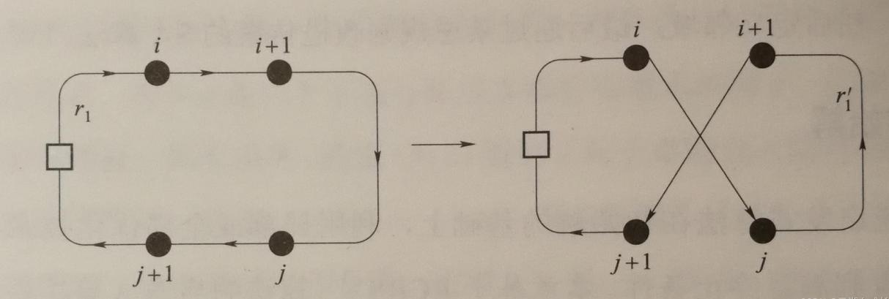

算法思想

数据读取
在进行具体的计算前，必须先要读所给的 package_data.txt 的数据，我把它放在了我的桌面上，地址为"C:\Users\dan\Desktop\package_data.txt"，通过 txt = fileread('C:\Users\dan\Desktop\package_data.txt')来读取数据，然后按照换行符来分割文本，将每一行的内容存入数组中：地址存入 adder中，包裹的重量存在 w 中。这里需要注意的地方是 txt 文件中初次读取到的都是字符串，需要将数字字符串转化为 doule 类型。

包裹分批
为了使无人小车所走的距离尽量小，走的批数尽量少，我们的第一反应肯

定是无人小车一次拿的东西越多越好，也算是一种贪心算法，所以遍历所有包裹，累加包裹的重量，如果超出了无人小车的限重 50，就再起新的一批包裹。这种分批的算法时间复杂度仅有 O(n)，比较高效，而且也能满足无人小车的限重要求。

建立路径图的数学模型
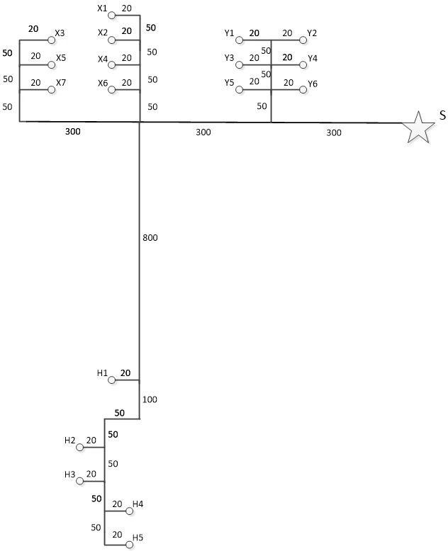
这里给了一张地图：

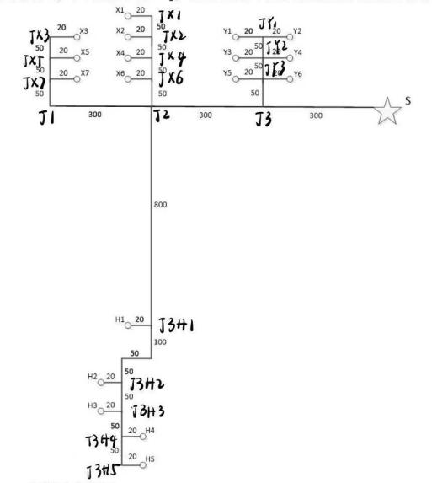
我们根据这张图可以知道这是一个无向图，我们再数据结构课上学过，存储无向图主要可以使用邻接表或者邻接矩阵，但是对于我来说邻接表实现起来比较麻烦，而且邻接表更适合稀疏图，而且为了后续计算 tsp 问题的方便，还是使用邻接矩阵更好，但是看到图上其实有一些结点没有给名字，这不利于计算，所以我又帮这些结点找到了他们的名字，如图所示：

首先定义了所有的结点 nodeNames = {'s','j1','j2',...}，初始化了一个邻接矩阵 A，定义了一个邻接矩阵添加函数 addedge：里面需要注意的是无向图需要双向赋值 A(ia,ib) = d; A(ib,ia) = d; 之后用这个添加函数不断地填充路网，就像这样一样：A = addEdge(A,nodeNames,'j1','j2',300)一个一个添加所有的结点。
这里面我编写错的比较多的是结点的大小写问题，一定要统一，不然会报
错。

TSP 问题的求解
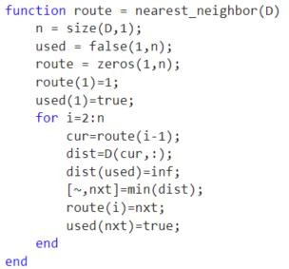
这一部分是这道问题的重头戏，前面的部分都是在为这段算法的求解做铺垫，在解题思路里我已经写道要使用 2-opt 算法，所以先要生成一个初始路径，之后才能用 2-opt 算法优化这个初始路径，初始路径的生成比较简单：只需要从仓库 s 出发，循环每次都选择最近的未访问结点，快速构建出初始路径。具体实现的代码如下：
生成初始路径之后就可以使用 2_opt 算法来优化路径，代码如下：
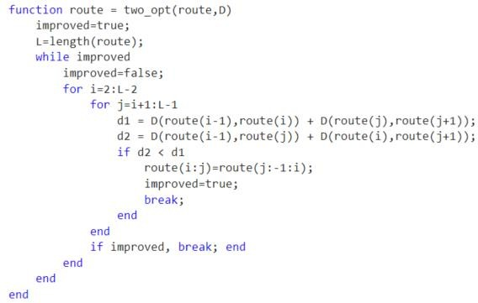
函数要得到输入初始路径 route 和距离 D(e.g.D（1，2）表示结点 1 到 2的距离），输出为得到优化后的路径 route，improved 用于标记是否找到了更优的路径，初始为ture 用于启动循环，L 用于记录路径中节点的数量，只要improved的值为 ture 就继续循环优化，直到找不到更短的路径，外层循环遍历 i 从 2（要保留第一个路径起点）到 L-2（防止内层循环越界）；内层循环 j 从 i+1 到 L-1
（要保留终点），交换结点：d1 = D(route(i-1),route(i)) + D(route(j),route(j+1));d2 = D(route(i-1),route(j)) +

D(route(i),route(j+1));若交换后 d1>d2,即距离更短，那么就将路径中 i 到 j的片段反向，防止交叉，然后更新路径，将 improved 改为 ture，开启新一轮循环优化。
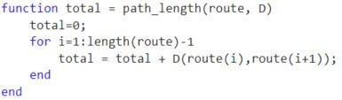
优化完之后就可以计算路径的总长度了，通过累加得到总长度 total，代码如下：

求解每批包裹的最短路径
初始化 juli=0，表示所有批次的总距离为 0，之后通过 for 循环遍历每一批包裹，current 用于提取当前批次的路径地址列表，subnodes 将起点 s 加入子图，m 用于记录结点的数量，之后构建当前批次的子图距离 subD，r 为用 2-opt算法优化后的路径，计算优化后的路径 dist，再将 dist 累加到所有批次的距离 juli 里，输出当前批次的具体路径，并输出当前批次的路径距离，最后的最后再输出总的 juli，就成功地解决并输出了这个问题的答案。
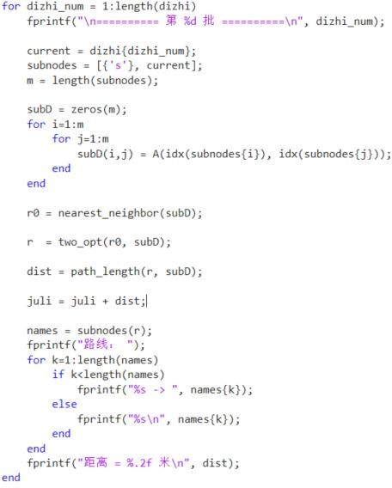

运行结果
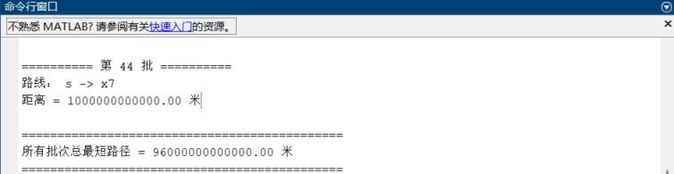

附录目录
  - Saunfadazuoye.m
  - AI 工具使用说明

